Especificación de Casos de Uso

[Nombre del Proyecto]
Fecha: [dd/mm/aaa]

Tabla de contenido

Historial de Versiones 2
Información del Proyecto 3
Aprobaciones 3
Resumen Ejecutivo 3
Diagrama de Casos de Uso 4
Descripción de Actores 5
[Nombre de Actor 1] 6
Especificación de Casos de Uso 6
[Nombre de Caso de Uso Nro. 1] 7

Historial de Versiones
Fecha | Versión | Autor | Organización | Descripción

Información del Proyecto
Empresa / Organización
Proyecto
Fecha de preparación
Cliente
Patrocinador principal
Gerente / Líder de Proyecto
Gerente / Líder de Desarrollo de Software

Aprobaciones
Nombre y Apellido | Cargo | Departamento u Organización | Fecha | Firma

Resumen Ejecutivo
Aquí se presenta una introducción sobre cuales procesos o escenarios de negocio se están describiendo con este caso de uso, o grupos de casos de uso agrupados en el documento. Debe indicarse: Procesos, subprocesos, áreas organizacionales involucradas y cuales módulos del nuevo sistema se están describiendo.

Diagrama de Casos de Uso
El Diagrama debe seguir la notación para casos de uso establecida por UML, incluyendo los elementos del modelo de casos de uso, es decir:
- Actores.
- Casos de Uso.
- Relaciones.

Las relaciones de Actores con casos de usos se denominan “Asociaciones”.
Las relaciones entre casos de uso se denominan “Generalizaciones” y pueden ser de dos tipos, de uso (Uses) o de herencia (Extends).

Según el número de casos de uso se puede usar un diagrama, o varios según los módulos o funcionalidad.

Leyenda:

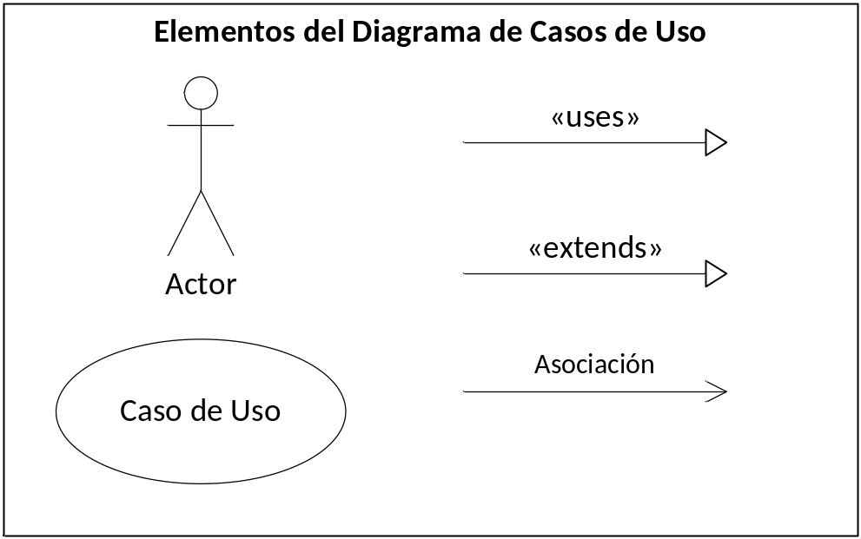

Descripción de Actores
Un actor es cualquier entidad externa al sistema modelado que interactúa con él.

No necesariamente coincide con los usuario, pues un mismo usuario puede desempeñar distintos roles que correspondan con varios actores. Además, un mismo actor puede desempeñar varios papeles según el caso de uso con que interactúa.

Para cada uno de los actores involucrados en el documento y representados en el diagrama, debe completarse la siguiente ficha. Si existe más de un actor, se copia el título (Nombre del Actor) y la ficha tantas veces sea necesario.

[Nombre Doctor]

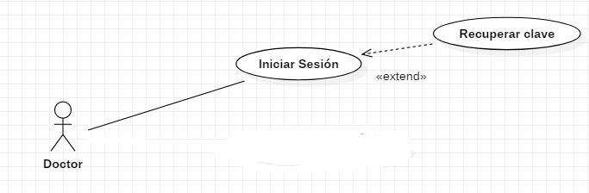

Actor | Doctor, Cliente y Socio | Identificador: [CU1]
Descripción | Caso de uso para Iniciar sesión
Características | Usuarios registrados en el sistema con nombre de usuario y clave.
Relación | Doctor quien administra las credenciales de los socios y clientes
Referencias | Diagrama de Secuencia N°1 y Diagrama de Comunicación N°1

Atributos
Nombre | Descripción | Tipo
idUser | Autoincrement | Integer
User | Nombre de usuario | Varchar(25)
Pass | Clave de usuario | Varchar(10)
[En este cuadro se colocará un listado de los atributos principales del actor, por ejemplo para un actor “Cliente” podría ser: Nombre, Apellido, Número de Identificación (DNI), y otros datos de interés]

Comentarios
[Aquí se incluirán comentarios adicionales sobre el actor]

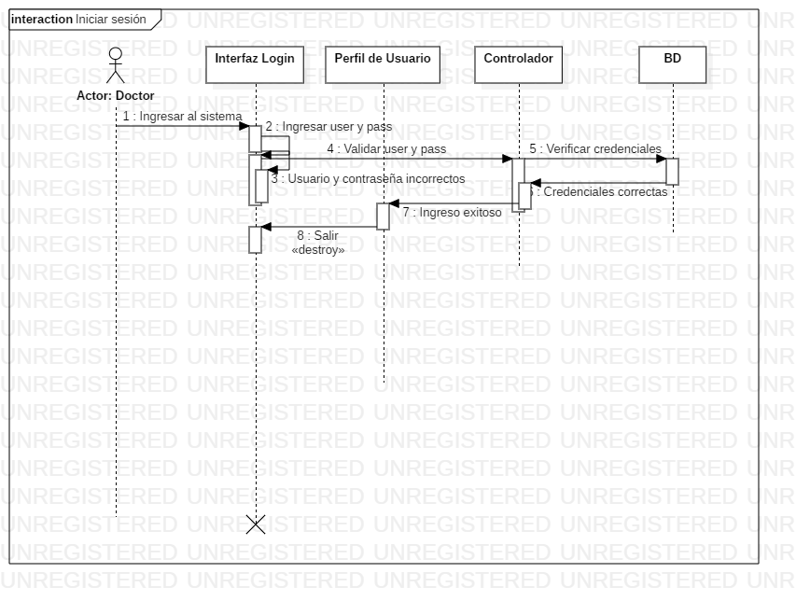

Especificación de Casos de Uso
Para cada uno de los casos de uso mostrados en los diagramas de caso de uso, se completará la siguiente ficha, que es una especificación completa del mismo (Denominada Especificación de Casos de Uso).

La Especificación del caso de uso, describe la forma en que el actor interactúa con el sistema, listando las funciones o tareas realizado, los datos de entrada, información que necesita recibir el actor del sistema, información sobre eventos o cambios inesperados, entre otros.

El Siguiente título [Nombre de Caso de Uso Nro. 1] y su correspondiente ficha se repetirá para cuantos casos de uso se tengan en el modelo.

[Nombre de Iniciar Sesión Nro. 1]
Caso de Uso | [Nombre del Caso de Uso] | Identificador:  [Del caso de uso]
Actores | [Listado de los actores que tienen participación en el caso de uso]
Tipo | [Tipo de caso de uso, primario, secundario, opcional]
Referencias | [Requerimientos o funcionalidades incluidas en este caso de uso.  Casos de uso relacionados.]
Precondición | [Condiciones sobre el estado del sistema que deben cumplirse para iniciar el caso de uso]
Postcondición | [Efectos inmediatos que tienen la ejecución del caso de uso sobre el estado del sistema]
Descripción | [Descripción del caso de uso]
Resumen | [Resumen de alto nivel del funcionamiento

Curso Normal

Nro. | Ejecutor | Paso o Actividad
[Nro. de paso] | [Actor ejecutor o especifica si es el sistema o subsistema] | [Descripción del paso actividad ejecutado]
[Se describe el proceso o secuencia de pasos ejecutadas usando frases cortas]
[Cada paso del proceso puede ser ejecutado por los Actores o por el sistema]
[Se describe la secuencia de acciones realizadas por los actores y la secuencia de actividades realizada por el sistema como respuesta].

Cursos Alternos

Nro. | Descripción de acciones alternas
[Número de paso] | [Descripción de la secuencia de acciones alternas para el número de actividad indicado. Debe hacer referencia al número de paso en el curso normal]
[Cada paso descrito en el curso normal, puede tener actividades alternas, según la distribución de escenarios que ocurra en el flujo de procesos, en esta ficha se completa para cada actividad (haciendo referencia a su número) las posibles secuencias alternas]

